实验一 Hello World！

1：
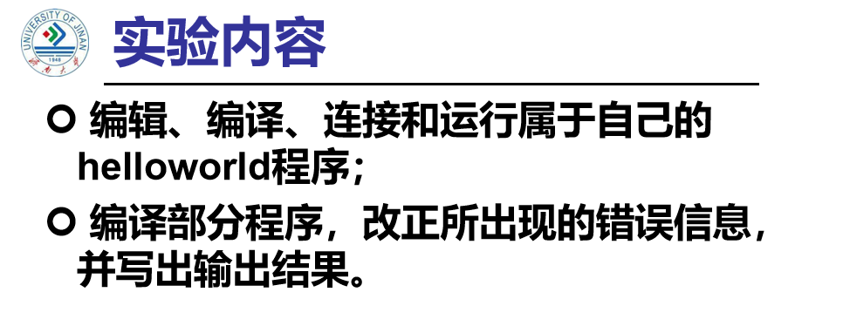程序代码：
#include<iostream>
using namespace std;
int main()
{ int age;
cout<<"Please input your AGE:"<<endl;

cin>>age;
cout<<"Hello,world!I am"<<age<<endl;
return 0;
}
运行结果：

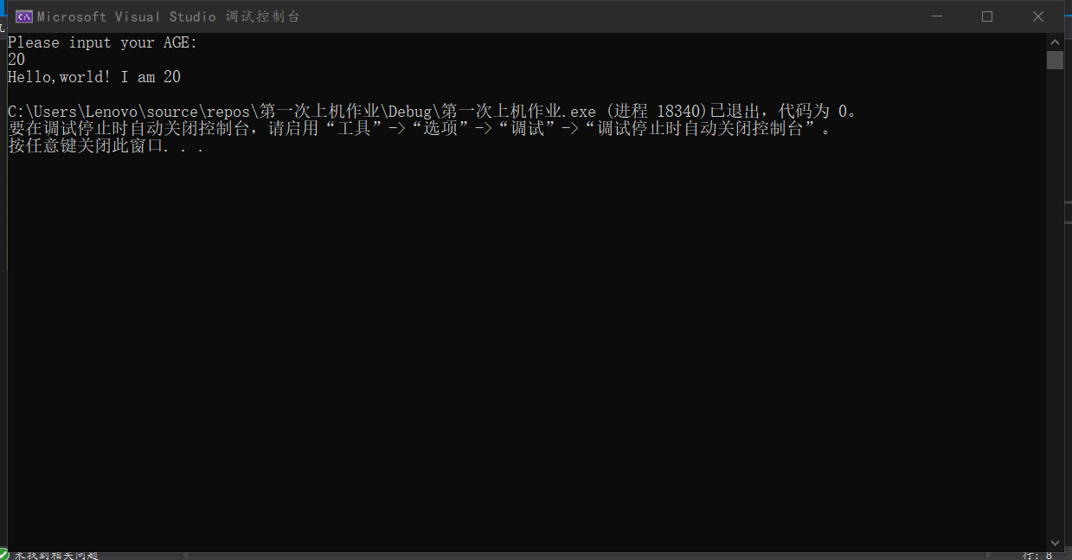心得体会：C++与C语言还是有着很大的区别，输入与输出在C++中是cin和cout，而在C语言中是scanf和printf，C++中还需要编译预处理命令和使用命令空间std

2：
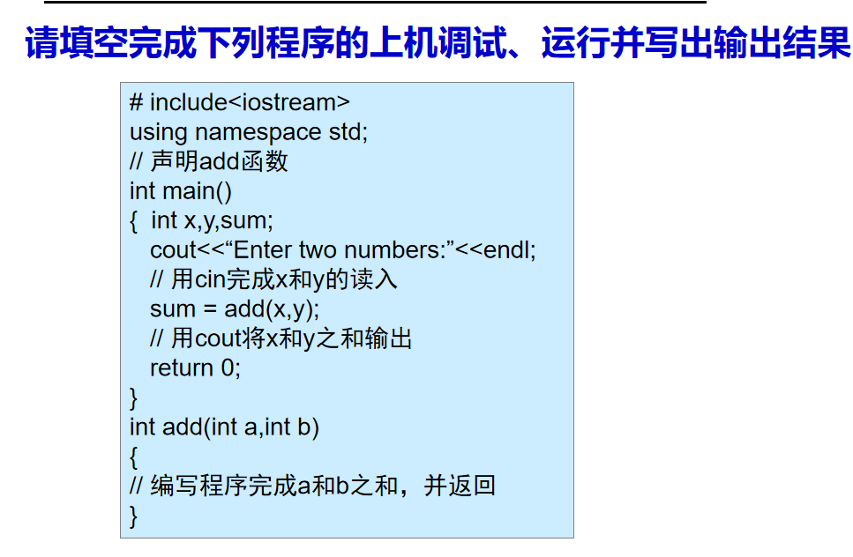
程序代码：
#include<iostream>
using namespace std;
int add(int a, int b)
{ int c;
c=a+b;
return c;
}
int main()
{ int x,y,sum;
cout<<"Enter two numbers:"<<endl;
cin>>x>>y;
sum=add(x,y);
cout<<"sum is:"<<sum<<endl;
system("pause");
return 0;
}
运行结果：
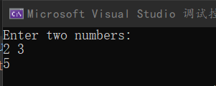
心得体会：,C++包含了c语言，因为有一年的C语言学习，让我对C++的学习有所帮助。C++保持了C的简洁，高效的特点，并且对C的功能做了不少扩充。用C++编写的程序比C更安全，可读性更好，代码结构更为合理。

Copyright ©2021-2099 Haonan Zheng. All rights reserved

